1. Марковские процессы с **дискретным** временем, граф состояний. Состояние источник, транзитивное состояние, концевое состояние. Концевое подмножество состояний, эргодическое подмножество состояний. Вероятности состояний. Какой процесс называется марковским?

Некоторая система S может принимать только одно из дискретных состояний S1, S2, … , S𝑛 , которых может быть неограниченно много. Возможность перехода между состояниями обозначается стрелками на графе состояний, который изображается в виде ориентированного графа. Вершины графа обозначают состояния, внутри записывают номер или имя состояния. Стрелки обозначают возможность перехода. Стрелки могут иногда быть двунаправленные, но чаще рисуют разные однонаправленные стрелки.

Состояние называется **источником**, если можно выйти из этого состояния и нельзя в него перейти.

Состояние называется **концевым** или **поглощающим** состоянием, если в него можно перейти, но нельзя выйти.

Состояние называется **транзитивным**, если в него можно как перейти, так и выйти из него

**Концевое** (замкнутое, поглощающее) подмножество - если система, попадая в одно из состояний не может выйти из этого подмножества состояний. (Есть только входящие стрелки)

**Эргодическое** (связное) подмножество - из любого состояния входящего в подмножество можно перейти в любое другое состояние этого подмножества серией переходов. То есть в эргодическом подмножестве нет источников и концевых состояний, и нет замкнутых подмножеств состояний.

S(t) – состояние системы в момент времени.

p𝑖(t) = P(S(t)=si) – вероятность того, что система в момент времени t находится в состоянии si.

pi(t) - вероятность нахождения системы в i-том состоянии.

сумма всех pi = 1 – система обязательно находится в одном из состояний

Процесс называется марковским, если будущее состояние системы зависит от настоящего состояния, но не зависит от способа, которым мы оказались в настоящем состоянии

1. Вероятности переходов. Однородная цепь Маркова. Вероятность перехода за k шагов. Вероятность состояний через k шагов. Вероятности для неоднородной цепи Маркова.

Вероятности переходов часто записывают в матрице, сумма каждой строки должна = 1

В однородном марковском процессе переходные вероятности не изменяются со временем (вероятность перехода не зависит от номера шага)

Вероятность перехода за 1 шаг = переходной вероятности (циферке над стрелочкой)

Вероятность перехода за k шагов - произведение всех матриц перехода

Если процесс однородный, возводим одну матрицу перехода в степень k



Если процесс неоднородный, перемножаем все матрицы

Получаем матр переходов на первом шаге умножаем на матр переходов на 2 шаге, на 3 и тд. П=произведение

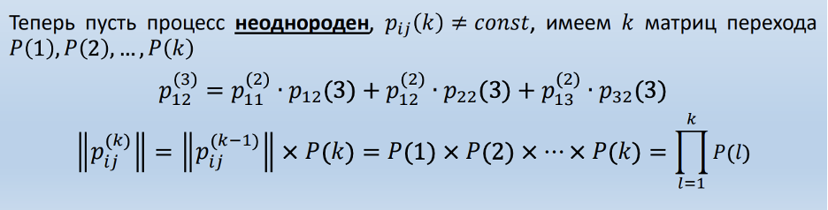

**Вероятности состояний спустя K шагов**

Известно распределение вероятностей начальных состояний А(0) - это строка

Для однородных процессов есть только одна матрица переходов => А(k) = A(0) * P^k

Для неоднородных процессов перемножаем A(0) на все данные нам матрицы переходов

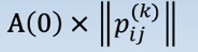

1. Вероятность первого перехода за k шагов (для однородного и неоднородного процесса). Вероятность перехода не более чем за k шагов.

**Вероятность первого перехода за k шагов для однородного процесса:**

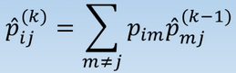

получается рекурсивная формула. Сумма по m не равное j, где

p*ij*(k) с крышечкой - вероятность первого перехода из i в j за k шагов

p*im* - переходная вероятность (циферка над стрелочкой)

**Вероятность первого перехода за k шагов для неоднородного процесса:**

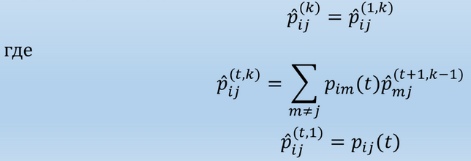

Вероятность перехода не более чем за k шагов:



1. Вероятность первого возвращения за k шагов (для однородного и неоднородного процесса). Среднее время возвращения.

Вероятность первого возвращения за k шагов для **однородного** процесса:

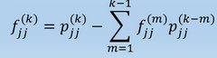

при этом p*jj*(1)=f*jj*(1)=p*jj*

Вероятность первого возвращения за k шагов для **неоднородного** процесса:

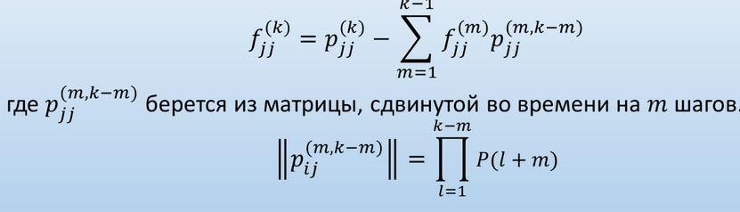

Среднее время возвращения:

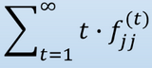

Сумма по t от одного до бесконечности, t* fjj от t

1. Стационарный режим. Условия. Предельные вероятности. Поток вероятности. Нахождение предельных вероятностей. Матричный способ.

**Стационарный режим** - это когда с увеличением количества шагов вероятности состояний перестают меняться (состояния меняются, но их вероятности уже не меняются)

**Условия** появления стационарного режима:  
1) Множество всех состояний системы должно быть **эргодическим** (из одного состояния, можно перейти в любое другое)

2) Марковский процесс должен быть **однородным** (переходные вероят. не изменяются со временем)

3) Марковский процесс должен быть хорошо **перемешиваемым** (не должно быть строгой цикличности состояний, когда состояния чередуются в зависимости от номера шага)

При выполнении 3 условий появления стационарного режима вероятность состояний сходится к определенным значениям и не зависит от выбора начального состояния или начального распределения вероятностей состояний.

**Формула предельные вероятности** (суммы эти) либо установившиеся вероятности

Pi*pij

Pi – вер что мы находимся в i состоянии

Pij- вер перехода из состояния i в j

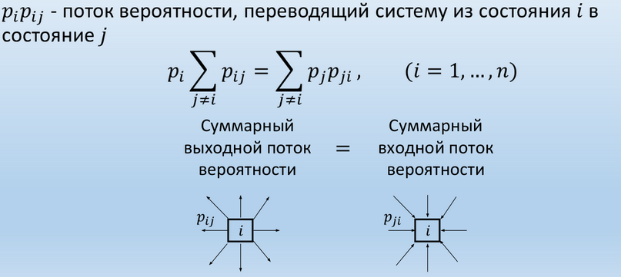

Матричный способ: MX=B

M – транспонированн ая матрица вероятностей, из которой вычли единичную матрицу

Х - столбец с установившимися вероятностями

В - столбец с нулями

Чтобы найти Х:

Х=М_^(-1) *B

В минус первой это обратная матрица.

М_ - М, в которой последняя строчка заменена единицами

В - нулевой столбец, но на последнем месте единица

1. Марковский процесс с **непрерывным** временем, граф состояний. Пуассоновский процесс. Вероятность перехода за . Интенсивности переходов. Матрица интенсивностей.

В **марковском процессе с непрерывным временем** переходы между состояниями происходят в случайные моменты времени, а не в фиксированные (не по шагам), под воздействием пуассоновских потоков событий.

На графе состояний марковских процессов с непрерывным временем вместо вероятностей переходов используют интенсивность перехода. Интенсивность задержек в состоянии не используют.

**Пуассоновский процесс** - процесс, в котором число событий имеет распределение Пуассона и интервалы времени между событиями имеют экспоненциальное распределение.

Для того, чтобы определить вероятность появления m событий на участке длиной l, поделим этот участок на n настолько маленьких отрезков, чтобы можно было пренебречь вероятностью появления более чем одного события. Тогда вероятность появления m событий =

(((np)^m) * e^(-np))/m!

Мат ожидание и дисперсия = np

Вероятность перехода за дельта t = np*дельта t

**Интенсивности переходов**:

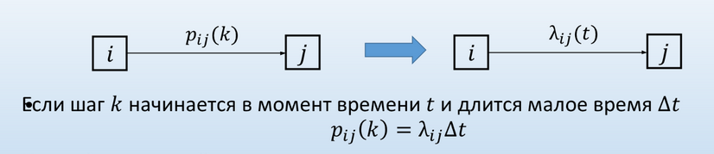

**Матрица интенсивности** состоит из интенсивностей переходов, по диагонали стоят нули, также нули стоят тогда, когда переход невозможен

1. Уравнения Колмогорова. Поток вероятности. Система дифференциальных уравнений.

Уравнения Колмогорова:

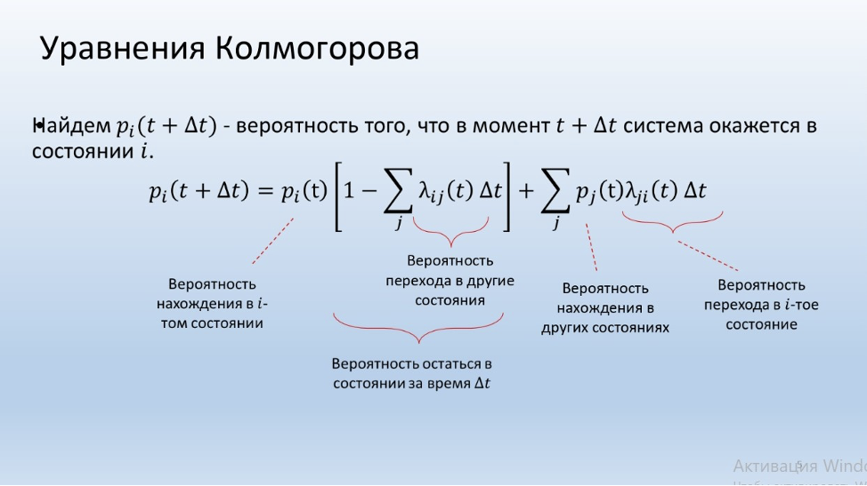

Далее, раскрывая скобки получим –

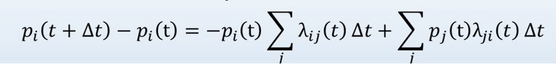

ПОТОК ВЕРОЯТНОСТИ - описывает изменение функции плотности вероятности. Для получения потоков преобразуем уравнение Колмогорова:

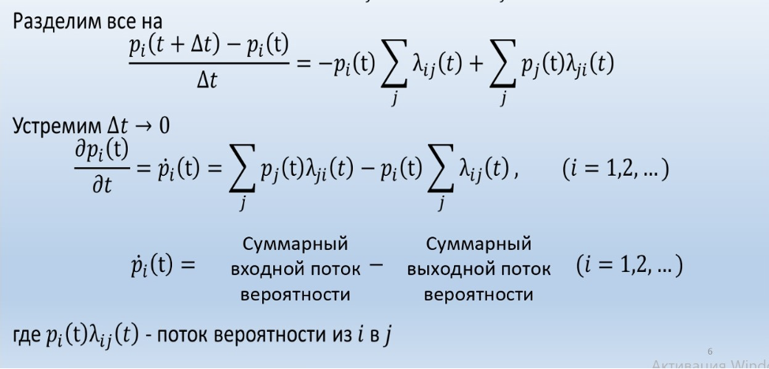

СИСТЕМА ДИФФЕРЕНЦИАЛЬНЫХ УРАВНЕНИЙ:

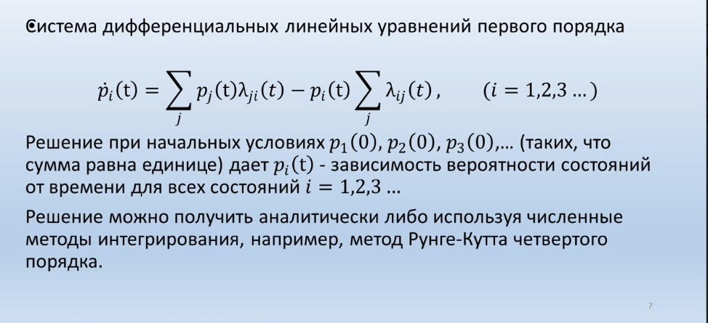

Такого вида уравнения образуют систему уравнений Колмогорова – систему дифференциальных уравнений первого порядка. Данные уравнения решаются при каких-то начальных условиях p1(0), p2(0) … - вер. Состояний в нулевой момент времени (их сумма равна 1), дает pi(t) – зависимость вер. Состояний от времени для всех состояний i = 1,2,3..

1. Стационарный режим. Условия. Вероятности состояний. Система уравнений. Матричный способ

**Стационарный режим**: если марковский процесс однороден, т.е. вероятности переходов не меняются со временем, вероятность состояний сойдется к постоянным значениям и перестанет изменяться.

Если при этом марковский процесс эргодический, то какие бы ни были начальные условия, вероятность состояний сойдется к одним и тем же постоянным значениям

Для неэргодического процесса значения, к которым сойдутся вероятности состояний, могут изменяться в зависимости от начальных условий.

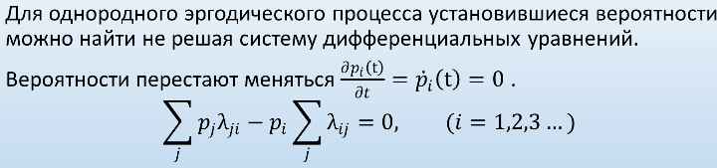

Матричный способ: MX=B

M - транспонированнная матрица интенсивностей переходов, из которой вычли диагональную матрициз из сумм строк матрицы интенсивностей переходов

Х - столбец с установившимися вероятностями

В - столбец с нулями

Чтобы найти Х:

Х=М_^(-1)*B

М_ - М, в которой последняя строчка заменена единицами

В - нулевой столбец, но на последнем месте единица

1. Время однократного пребывания в состоянии. Время однократного пребывания вне состояния.

Время однократного пребывания в состоянии и время однократного пребывания вне состояния:

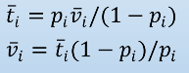

Вероятность нахождения системы в состоянии можно также выразить как долю времени, когда система находится в состоянии, ко всему времени.

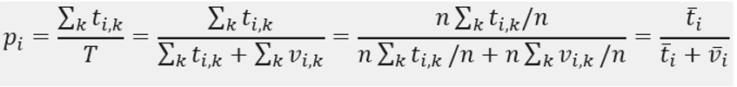

где: - время пребывания системы в состоянии i во время k-того посещения этого состояния;

● v_(i,k) - время пребывания системы вне i-того состояния между k-тым и k-1 -ым посещением этого состояния;

● t ̅_i - среднее время однократного пребывания в состоянии i

● v ̅_i - среднее время однократного пребывания системы вне состояния i

1. Теория систем массового обслуживания. Задача теории СМО. Характеристики эффективности СМО. Схема гибели и размножения марковского процесса.

Система массового обслуживания — это система (напр магазин), предназначенная для обслуживания большого числа заявок/требований (напр клиентов), поступающих на устройства/каналы обслуживания (напр продавцы).

Основная идея – моделирование большого числа заявок от клиентов на обслуживание на некотором устройстве или на использовании некоторого ресурса.

Характеристики эффективности - абсолютная и относительная пропускная способность, вероятность отказа в обслуживании, средние время ожидания в очереди, длина очереди и количество занятых каналов

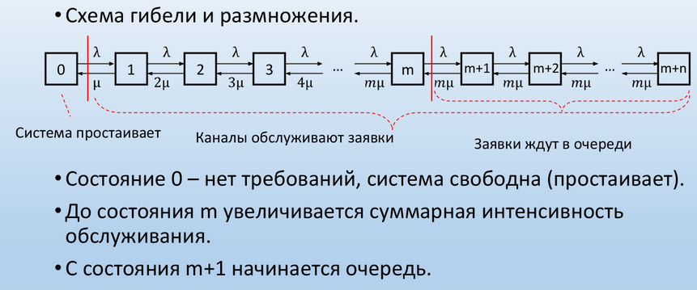

Название модели - "гибель и размножение" - связано с представлением, что стрелки вправо означают переход к состояниям, связанным с ростом номера состояния ("рождение"), а стрелки влево - с убыванием номера состояний ("гибель").

1. Многоканальная СМО с ограниченной очередью. Схема марковского процесса. Уравнения Колмогорова. Установившийся режим. Вероятность отказа. Относительная и абсолютная пропускная способность. Средняя длина очереди.

**Многоканальная СМО с ограниченной очередью**

•   Состояние системы – количество требований в системе.

•   Изменение состояния – поступление или обслуживание требования.

•   Все потоки пуассоновские.

• Интенсивность поступления требований -

• Интенсивность обслуживания требований одним каналом -

•   Количество каналов - m

•   Количество мест в очереди - n

Схема марковского процесса:

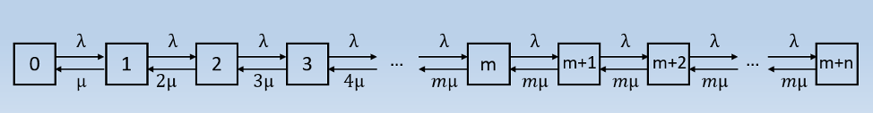



Очередь начинается с соcтояния m+1(равна одному)

Уравнения Колмогорова:



Далее, раскрывая скобки получим –



ПОТОК ВЕРОЯТНОСТИ - описывает изменение функции плотности вероятности. Для получения потоков преобразуем уравнение Колмогорова:



1. Формулы Литтла. Среднее время в очереди. Среднее время нахождения в системе. Среднее число занятых каналов.

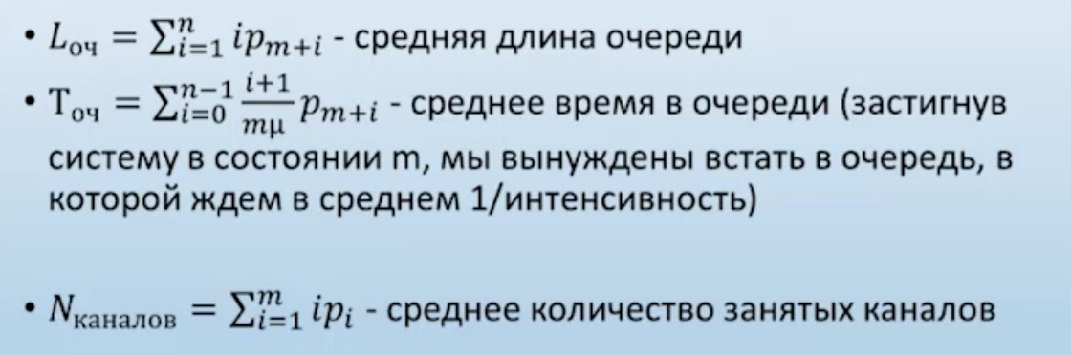

Среднее время пребывания в системе:

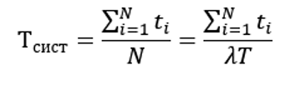

Первая формула Литтла (соотношение средней длины очереди и среднего времени пребывания в очереди):

Nсист=λTсист (N - среднее количество требований к системе)

Среднее время, проведенное в очереди:

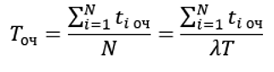

Среднее число занятых каналов:



1. СМО с ограниченным временем ожидания, схема марковского процесса.

Заявки покидают очередь, если находятся в ней дольше чем Тмакс. В простейших случаях используется дополнительно интенсивность ухода заявок = 1/Тмакс. Расчет характеристик такой же, как для СМО с очередью

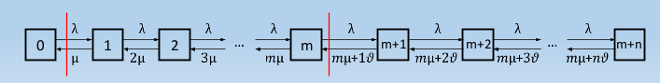

1. Замкнутые СМО и их схема марковского процесса. Характеристики замкнутой СМО.

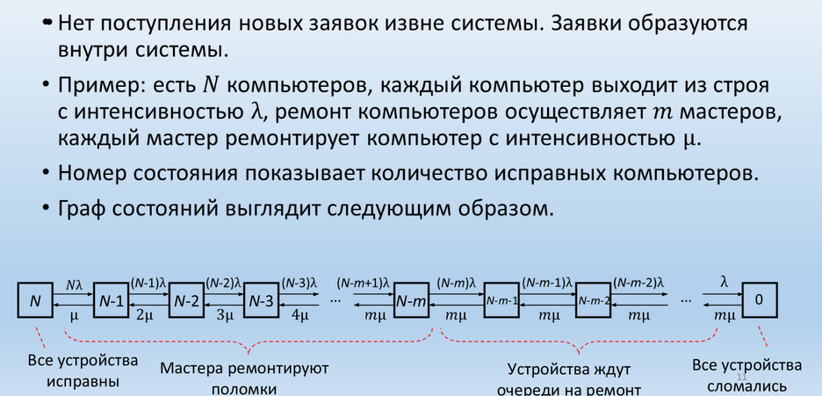

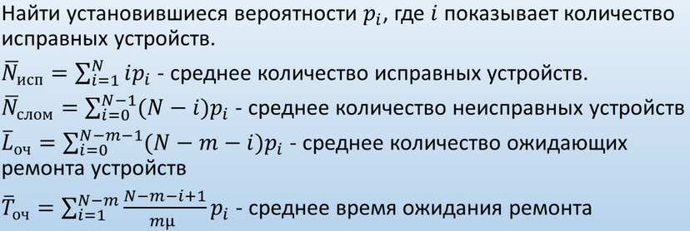

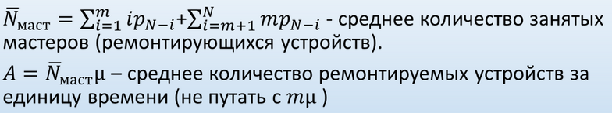

1. СМО с ошибками в обслуживании. Схема.

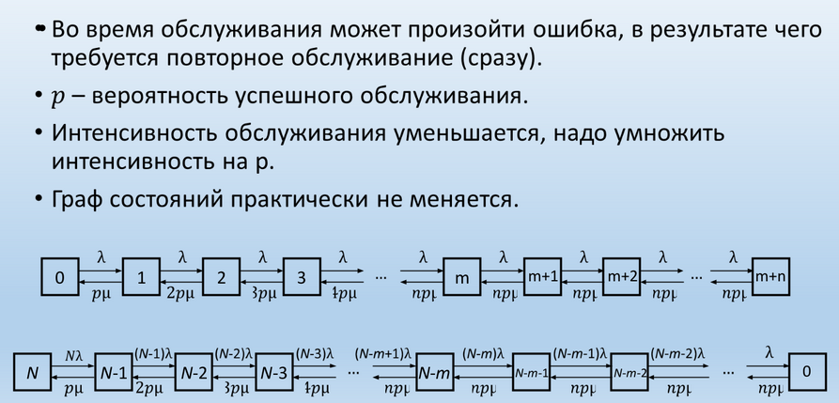

1. СМО с взаимопомощью. Дисциплина взаимопомощи. Интенсивность обслуживания при взаимопомощи каналов обслуживания. Рекомендации. Схема.

Свободные каналы обслуживания могут помогать занятым каналам для ускорения обслуживания. Используется функция мю(х) – интенсивность обслуживания заявки от количества каналов, занятых ее обслуживанием.

Если возрастающая с замедлением функция, то каналы распределяются как можно более равномерно.



Если возрастает сначала с ускорением, а затем с замедлением (с точкой перегиба), то распределяем каналы так, чтобы суммарная интенсивность была максимальна

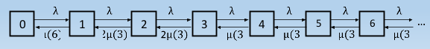

1. СМО с не пуассоновскими потоками событий. Замена закона времени обслуживания на распределение Эрланга или обобщенное распределение Эрланга. Метод псевдосостояний для обеспечения Марковости процесса.

В марковских процессах с непрерывным временем все потоки являются пуассоновскими, а время между событиями подчиняется экспоненциальному закону распределения. Во многих практических задачах время между событиями соответствует закону распределения, отличному от экспоненциального.

Распределение Эрланга степени k – показывает, как распределена сумма k экспоненциальных величин с **одинаковым** параметром интенсивности лямбда.

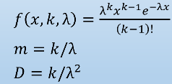

Обобщенное распределение Эрланга степени k – показывает, как распределена сумма k экспоненциальных величин с **разными** параметрами интенсивности.

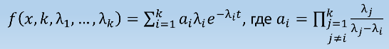

Суть метода **псевдосостояний** состоит в том, что состояния системы, потоки переходов из которых являются немарковскими, заменяются эквивалентной группой фиктивных состояний, потоки переходов из которых являются марковскими.

В случае потока Эрланга k-го порядка сведение к пуассоновскому осуществляется введением k псевдосостояний. Интенсивности перехода между псевдосостояниями равны соответствующему параметру потока Эрланга. Полученный таким образом эквивалентный случайный процесс является марковским

1. Запись и смысл формул Литтла соотношения длины очереди и времени пребывания в очереди, числа требований в системе и времени пребывания в системе

Среднее время пребывания в системе:



Среднее количество требований в системе:

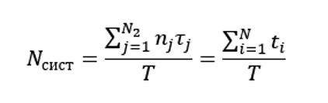

Первая формула Литтла (соотношение средней длины очереди и среднего времени пребывания в очереди): Nсист=λTсист

Среднее время, проведенное в очереди:



Средняя длина очереди:

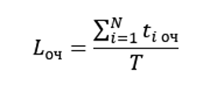

Вторая формула Литтла (соотношение средней длины очереди и среднего времени пребывания в очереди): Lоч=λTоч

Связь между первой и второй формулой Литтла образуется из того, что время пребывания в системе состоит из суммы времени, проведенном в очереди и временем обслуживания: Тсист=Точ+Тобслуж=Точ+1/μ